'Como vocês vão viver sem a floresta?': Dário Kopenawa pede apoio para tirar garimpo ilegal da terra Yanomami
Filho do xamã Davi Kopenawa coordena petição para remover invasores e proteger reserva contra o coronavírus, que já casou seis mortes na etnia
William Helal Filho
05/06/2020 - 05:23 / Atualizado em 05/06/2020 - 12:05
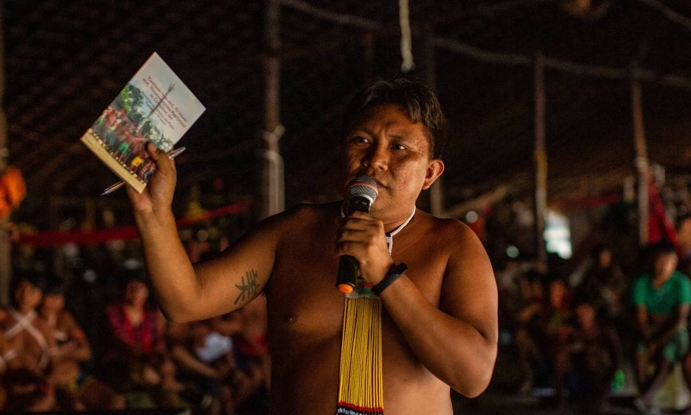Dário Kopenawa durante o Forum das Lideranças Yanomami, em novembro de 2019 Foto: Victor Moriyama / ISA
RIO - Dário Vitório Kopenawa, de 36 anos, trabalha desde 2004 na Hutukara Associação Yanomami. Filho do xamã Davi Kopenawa, ele cresceu na região do Alto Rio Toototobi, acompanhando o pai na luta para proteger o Território Indígena Yanomami do garimpo ilegal, que destrói a floresta e leva para a reserva uma série de doenças, causando mortandades na etnia. Agora, é Dário quem conduz esse trabalho. Da sede da associação, em Boa Vista, capital de Roraima, ele coordena a campanha “Fora garimpo, fora Covid”. Lançada esta semana, a mobilização tem a meta de arrecadar 200 mil assinaturas em uma petição que será enviada a autoridades como o presidente da Câmara dos Deputados, Rodrigo Maia, e o vice-presidente da República, Hamilton Mourão. Os Yanomami reivindicam, no documento, a remoção dos mais de 20 mil garimpeiros que são potencias vetores da pandemia na reserva, entre Roraima e Amazonas.
Um estudo do Instituto Socioambiental (ISA), em parceria com a Universidade Federal de Minas Gerais (UFMG), informa que, se nada for feito, cerca de 5600 yanomamis podem ser infectados pelo coronavírus, considerando apenas as aldeias que ficam perto das zonas de garimpo. O número representa 40% da população que vive nessas áreas. Segundo a associação, já são 55 os casos confirmados de Covid-19 entre yanomamis, com seis mortes. Nesta entrevista, Kopenawa explica que, dentro da reserva, não deveria haver risco de contaminação. O povo, afirma ele, está recluso em suas comunidades, espalhadas pelos 9,6 milhões de hectares do território. Mas com o criminoso entra e sai de garimpeiros, a população yanomami convive com o risco de contrair uma doença que eles entendem como consequência direta do desequilíbrio ambiental provocado pela atividade industrial humana no planeta.
- Foi o homem branco que buscou essa pandemia, destruindo o planeta. Agora, precisamos do apoio da sociedade para pressionar o governo. O Poder executivo não pode ficar parado diante da destruição da reserva e do risco para a saúde do nosso povo - afirma Dario Kopenawa, que se preocupa com o risco que a epidemia representa para os idosos. - Eles são pessoas chave na nossa cultura. Quando morre um idoso, a gente perde alguém de muito conhecimento, é um historiador que vai embora.
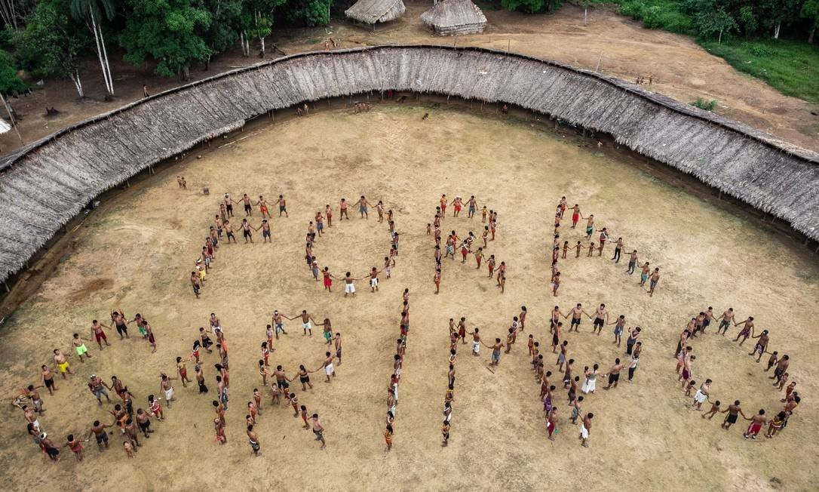Yanomamis se unem para 'escrever' o recado da campanha, em uma aldeia do território no Norte do país Foto: Victor Moriyama / ISA
São milhares de garimpeiros presentes ilegalmente na reserva Yanomami. Como reverter isso?
O Poder Executivo precisa agir, cumprir a obrigação de proteger nosso território, como está na lei. Começamos a campanha “Fora Garimpo, fora Covid” para pedir apoio da sociedade. São mais de 20 mil garimpeiros ilegais dentro da reserva. Eles estão destruindo a terra, contaminando os rios com mercúrio e ameaçando a saúde do povo Yanomami. Nós sempre vivemos em harmonia com a floresta, mas eles trazem malária, diarreia, tuberculose e, agora, a pandemia de coronavírus. Este é o principal objetivo da nossa mobilização. Precisamos do apoio de vocês para pressionar o governo a cumprir seu papel e remover os garimpeiros ilegais.
Acervo:Coronavírus resgata memória de tragédia yanomami nos anos 90
De que forma a pandemia está afetando a população Yanomami?
Temos 55 casos confirmados de Covid-19 e 32 suspeitos. Seis yanomamis já morreram, inclusive dois bebes. Uma grávida foi removida da aldeia antes do parto porque estava com suspeita de coronavírus. O bebe nasceu doente e morreu. A primeira morte, em abril, foi de um guerreiro de 15 anos, o Alvanei Xirixana. A gente fica muito triste com a morte de jovens, porque eles tinham uma vida longa pela frente. Na semana passada, morreu um idoso de 68 anos (Flácido Yanomami), uma liderança na aldeia dele. Na visão do nosso povo, todo idoso é uma liderança. São pessoas chave para organizar a vida na comunidade, para passar a cultura aos mais novos. A gente respeita muito. Eles lutaram, trabalharam a vida toda. Quando morre um idoso, a gente perde alguém de muito conhecimento, é um historiador, uma liderança que vai embora. Então, não queremos mais nenhuma morte.
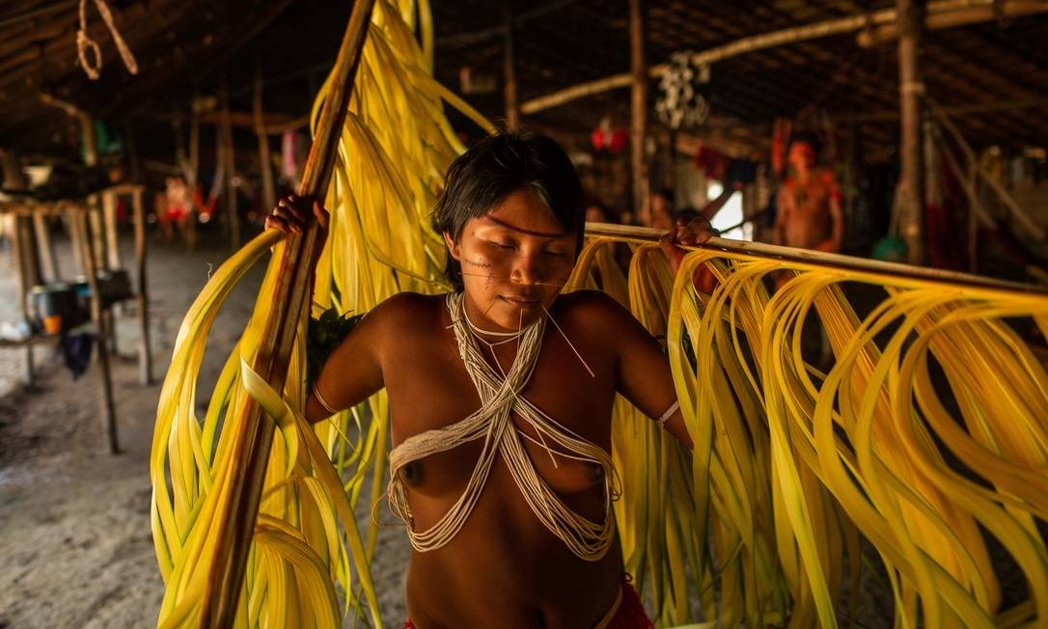Jovem yanomami dança na cerimônia de recepção durante o encontro de lideranças, em novembro de 2019 Foto: Victor Moriyama / ISA
Com tanto trânsito de garimpeiros na reserva, como vocês estão se protegendo?
Estamos monitorando e orientando as aldeias por meio de radiofonia, nosso território é muito grande, são muitas aldeias espalhadas. Mas a orientação é para quem estava fora da reserva não entrar. A doença aqui em Boa Vista está muito grande, então não podemos levar o vírus para as aldeias. Também pedimos para ninguém sair de suas comunidades e nem chegar perto dos posto de saúde dentro da reserva, a não ser que tenha os sintomas. Porque os profissionais de saúde muitas vezes chegam contaminados. Para evitar o perigo, muitos yanomamis saíram de suas aldeias para viver dentro da floresta durante esse período, se afastando do risco de doença. É algo que fazemos há muito tempo, quando sabemos que vai chegar na aldeia algum visitante que pode levar doenças.
Na visão dos Yanomamis, o que significa essa pandemia?
Quem procurou esse problema foi o homem branco, com o desmatamento, destruindo o planeta atrás de diamante, ouro, petróleo… Quando Omama, o nosso criador, deixou a xawára debaixo da terra, ele avisou para não mexer ali. Mas os garimpeiros reviraram a terra, desmatando tudo e poluindo os rios. O homem branco libertou a xawára, a pandemia, e agora não apenas os Yanomami, mas o mundo inteiro está sendo contaminado pelo coronavírus. Quando vocês destroem a natureza, não sentem medo, mas agora está todo mundo com medo. Este é o resultado da destruição, uma vingança da Mãe Terra, um sinal para a sociedade parar de destruir.
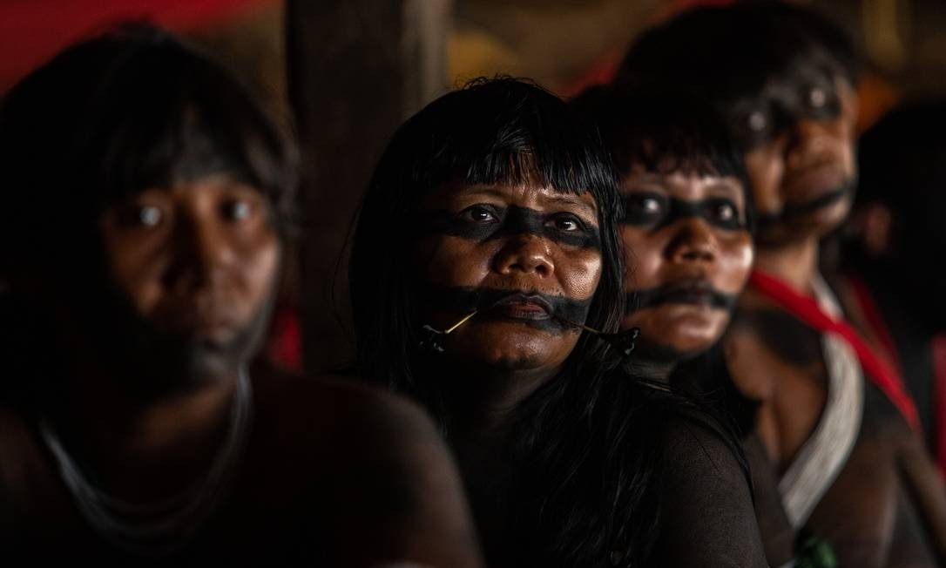indígenas da etnia Yanomami durante o enocntro na Comunidade Watoriki, região do Demini, na reserva no Norte do país Foto: Victor Moriyama / ISA / Victor Moriyama / ISA

Como os garimpeiros reagem às campanhas dos yanomamis para expulsá-los? Existe algum diálogo com representantes deles?
A gente não fala com eles diretamente, não dá para conversar tomando um cafezinho, é perigoso. Recebo muitas ameaças, por meio de recados trazidos da reserva. Eu e todas as lideranças estamos em risco, porque denunciamos a presença deles no território. Meu pai recebe ameaças desde os anos 80, quando começou esse trabalho de defesa dos Yanomamis. Na minha aldeia, estou em casa, tenho meus guerreiros, que me dão segurança. Mas, agora, preciso ficar aqui em Boa Vista liderando a campanha. Sei que guerreiros morrem cedo, mas vou continuar lutando.
O governo federal deixa claro que não é simpático à causa indígena, como fazê-los tirar os garimpeiros da reserva?
Já havia dificuldades com governos anteriores. Estamos há muito tempo lutando. Durante o Fórum de Lideranças Yanomami, em novembro, nós nos sentamos, conversamos e decidimos em consenso organizar essa campanha. Agora, depois de meses trabalhando nisso, estamos divulgando nossa petição. Encaminhamos tudo para as autoridades. Sabemos que não estão interessados em ajudar, mas eles são responsáveis por isso, têm que cumprir seu papel. Também sabemos que, para isso, precisamos do apoio da sociedade. As pessoas podem pressionar o governo a tomar uma atitude. Conhecemos o sistema da floresta, sabemos cuidar dela. Mas já perdemos muito, então estamos pedindo ajuda de vocês. Nós protegemos a floresta para todos. Como vocês vao viver sem a floresta?
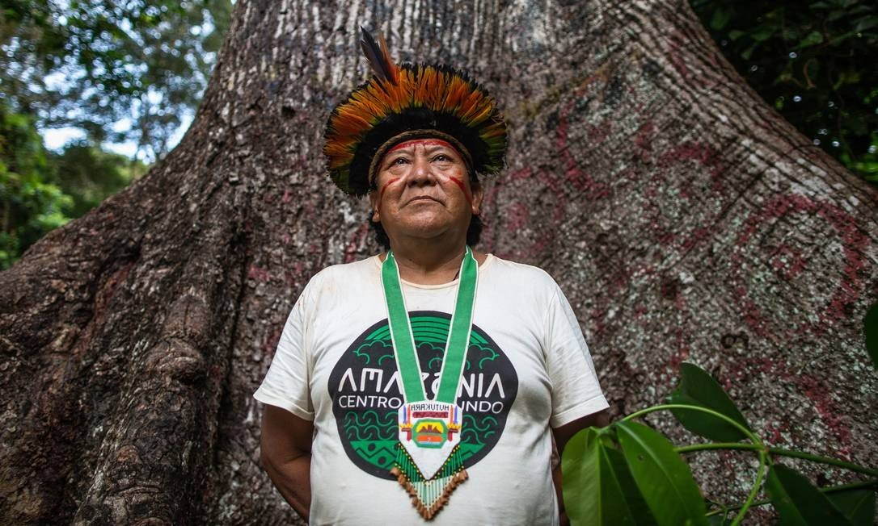O xamã Davi Kopenawa Yanomami Foto: Victor Moriyama / ISA

https://oglobo.globo.com/sociedade/como-voces-vao-viver-sem-floresta-dario-kopenawa-pede-apoio-para-tirar-garimpo-ilegal-da-terra-yanomami-2-24462983

